Achternaam | van Alphen
Voornamen | Gerrit Johannes | Voorletters | G.J.
Beroep | Bakkersknecht
Geboorteplaats | Wadenoyen | Geboortedatum | 21-10-1886
Overlijdensplaats | Culemborg | Overlijdensdatum | 07-02-1945
Begraafplaats: R.K.-Begraafplaats te Culemborg
Gemeente | Culemborg
Provincie | Gelderland
Land | Nederland
Nummer | Graf geruimd
De ouders van Gerrit waren Jan Hendrikus van Alphen en Johanna de Jong uit Beusichem.
Gerrit van Alphen trouwde op 16 februari 1916 met Adriana Cornelia van Beusekom. Ze kregen samen twee kinderen: Jan Hendrikus (*1917) en Johanna "Annie" (*1919).
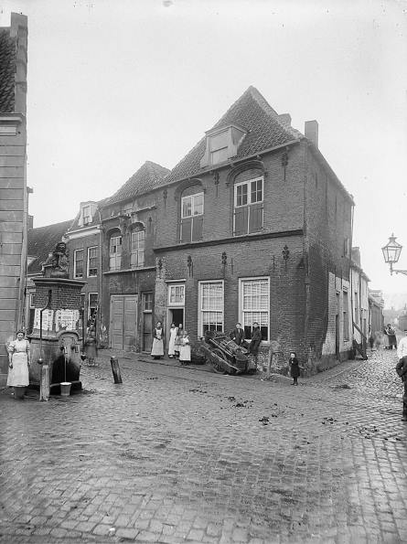
De zgn. 'Scherpe hoek', d.i. de hoek Tollenstraat-Achterweg
In de oorlog zong men over dit plekje, het volgende bekende liedje:
Onder de lantérn op de Scherpe hoek
daar stond Van Swieten in zijn onderbroek
Hij stond te bibberen van de kou
en riep: "Waar blijft ie Wijtex nou, die mijn broek maken zou?"
Bron: Mevr. Baars-Bronk, Beusichem
Gerrit was als bakkersknecht in dienst van de Coöperatieve verbruiksvereniging De Eendracht. Toen hij met zijn broodkar de Scherpenhoek in de binnenstad inreed, werd hij gegrepen door een Duits militair voertuig en op slag gedood.
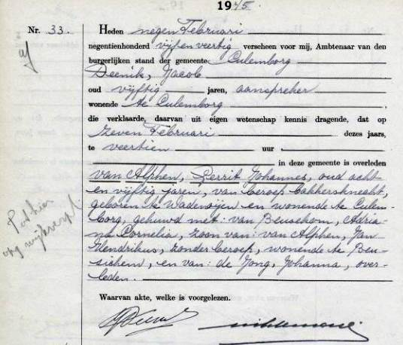

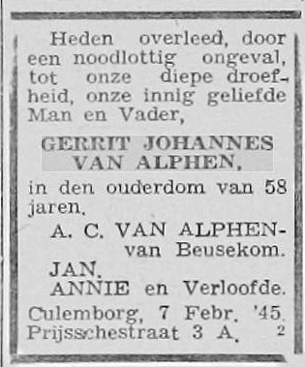
De officiële overlijdensakte

Bron: Teisterbander 17 feb. 1945

